TEKLED
TURAN 12 KATLI KONUT BLOKLARI
ELEKTRİK PANOLARI ÜRETİM ONAY DOSYASI
KAPSAM: YALNIZCA REÇETEDEKİ 3 PANO
ВРУ-1 | ВРУ1-11-10
ВРУ-2 | ВРУ1-48-03
ВРУ-3 c АВР | ВРУ1-17-70
REVİZYON / TARİH | R0 / 07.08.2026

TASARIM | KONTROL | ÜRETİM | KALİTE | PROJE | PANO | İŞ EMRİ | SAYFA
TEKLED |  |  |  | TURAN |  |  | 1

ВРУ-1 - GENEL ONAY ВРУ1-11-10
PANO ADI | ВРУ-1 | PROJE KODU | ВРУ1-11-10
ÖLÇÜ | 1700 x 800 x 450 mm + 100 mm kaide | TİP | Dikili tip metal pano
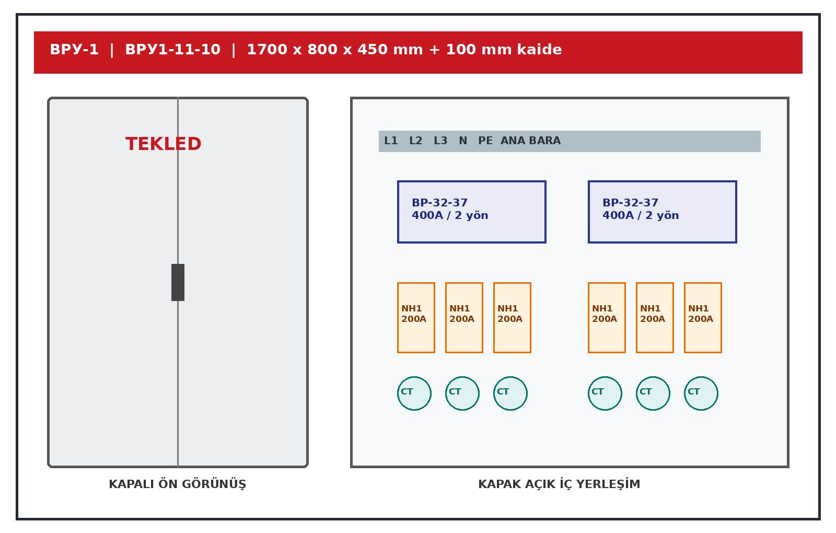
Not: Sayaç hariç. Yerleşim yalnız reçetedeki cihaz miktarlarına göre hazırlanmıştır.

TASARIM | KONTROL | ÜRETİM | KALİTE | PROJE | PANO | İŞ EMRİ | SAYFA
TEKLED |  |  |  | TURAN |  |  | 2

ВРУ-1 - ÜRETİM REÇETESİ ВРУ1-11-10
PANO ADI | ВРУ-1 | PROJE KODU | ВРУ1-11-10
ÖLÇÜ | 1700 x 800 x 450 mm + 100 mm kaide | TİP | Dikili tip metal pano
NO | MALZEME | ARTİKUL | TANIM | ADET
1 | Korpus | 719-15043 | Мет. Щит ВРУ 1700х800х450+10CM База | 1
2 | Akım trafosu | ITT20-2-05-0200 | ТТИ-30 200/5A 5VA sınıf 0,5 IEK E-PRO | 6
3 | Çift yönlü yük ayırıcı | 270100161_ | ВР-32-37 В71250 400A, 2 yön (+6 kamera) UNIT | 2
4 | Sigorta buşonu | 521188 | RT36-1-250, NH1, 200A | 6
5 | Sigorta altlığı | 521367 | RT36-1-250, NH1, 250A | 6
6 | MCB | 296708 | NXB-63S 1P 6A C, 4.5kA | 2
7 | Kondansatör | - | К73-57 0,47 µF | 6
8 | Montaj malzemesi | - | Bara, izolatör, kablo, pabuç, kanal, DIN, etiket | 1
ÜRETİM NOTLARI: Bara ve kablo kesitleri proje akımına göre; N ve PE baraları ayrı; cihaz etiketleri tek hat kodlarıyla; şalt önü koruyucu perde; giriş/çıkış kablo yönleri saha teyidi ile uygulanacaktır.

TASARIM | KONTROL | ÜRETİM | KALİTE | PROJE | PANO | İŞ EMRİ | SAYFA
TEKLED |  |  |  | TURAN |  |  | 3

ВРУ-1 - TEK HAT REFERANSI Kaynak proje pafta 3
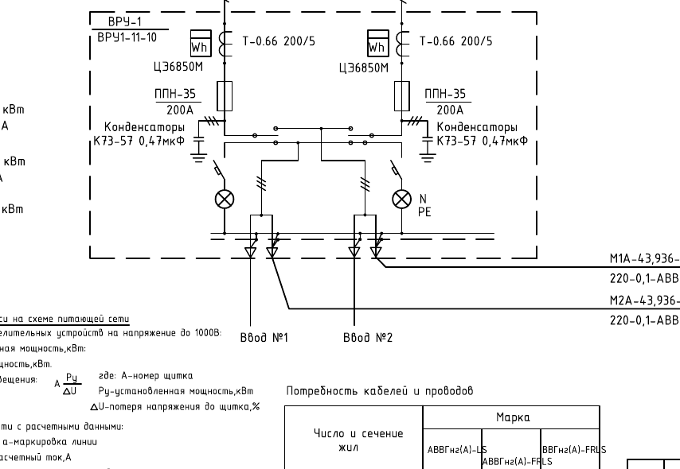
Bu sayfadaki tek hat yalnız ilgili reçete panosuna aittir; diğer pano kapsamları üretim onayına dahil değildir.

TASARIM | KONTROL | ÜRETİM | KALİTE | PROJE | PANO | İŞ EMRİ | SAYFA
TEKLED |  |  |  | TURAN |  |  | 4

ВРУ-2 - GENEL ONAY ВРУ1-48-03
PANO ADI | ВРУ-2 | PROJE KODU | ВРУ1-48-03
ÖLÇÜ | 1700 x 800 x 450 mm + 100 mm kaide | TİP | Dikili tip metal dağıtım panosu
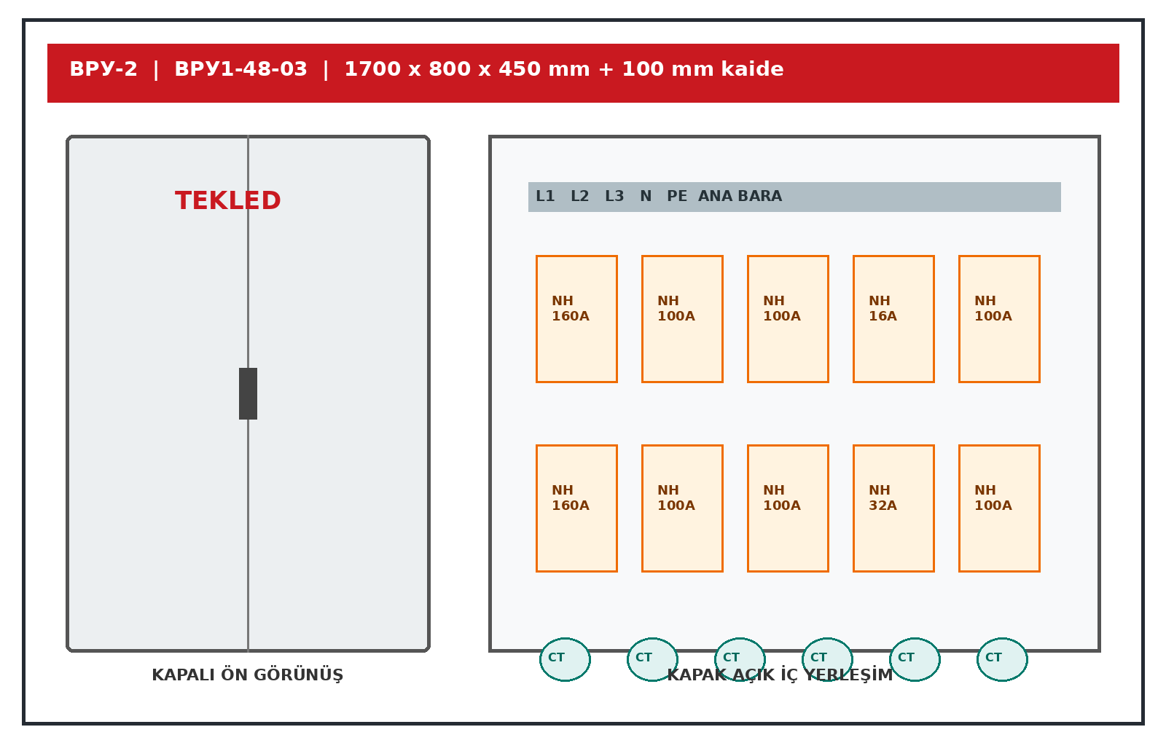
Not: Reçeteye göre. Yerleşim yalnız reçetedeki cihaz miktarlarına göre hazırlanmıştır.

TASARIM | KONTROL | ÜRETİM | KALİTE | PROJE | PANO | İŞ EMRİ | SAYFA
TEKLED |  |  |  | TURAN |  |  | 5

ВРУ-2 - ÜRETİM REÇETESİ ВРУ1-48-03
PANO ADI | ВРУ-2 | PROJE KODU | ВРУ1-48-03
ÖLÇÜ | 1700 x 800 x 450 mm + 100 mm kaide | TİP | Dikili tip metal dağıtım panosu
NO | MALZEME | ARTİKUL | TANIM | ADET
1 | Korpus | 719-15043 | Мет. Щит ВРУ 1700х800х450+10CM База | 1
2 | Akım trafosu | ITT20-2-05-0200 | ТТИ-30 200/5A 5VA sınıf 0,5 IEK E-PRO | 6
3 | Sigorta buşonu | 521236 | RT36-0-160, NH0, 160A | 6
4 | Sigorta altlığı | 521366 | RT36-0-160, NH0, 160A | 6
5 | Sigorta buşonu | 521349 | RT36-00-160, NH00, 100A | 18
6 | Sigorta altlığı | 521260 | RT36-00-160, NH00, 160A | 24
7 | Sigorta buşonu | 521338 | RT36-00-160, NH00, 16A | 3
8 | Sigorta buşonu | 521341 | RT36-00-160, NH00, 32A | 3
9 | Montaj malzemesi | - | Bara, izolatör, kablo, pabuç, kanal, DIN, etiket | 1
ÜRETİM NOTLARI: Bara ve kablo kesitleri proje akımına göre; N ve PE baraları ayrı; cihaz etiketleri tek hat kodlarıyla; şalt önü koruyucu perde; giriş/çıkış kablo yönleri saha teyidi ile uygulanacaktır.

TASARIM | KONTROL | ÜRETİM | KALİTE | PROJE | PANO | İŞ EMRİ | SAYFA
TEKLED |  |  |  | TURAN |  |  | 6

ВРУ-2 - TEK HAT REFERANSI Kaynak proje pafta 3
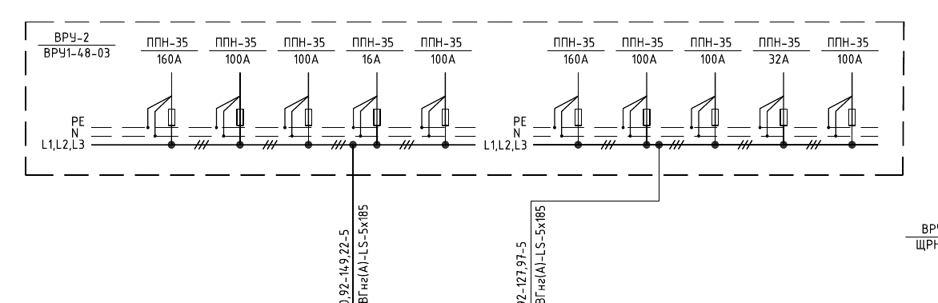
Bu sayfadaki tek hat yalnız ilgili reçete panosuna aittir; diğer pano kapsamları üretim onayına dahil değildir.

TASARIM | KONTROL | ÜRETİM | KALİTE | PROJE | PANO | İŞ EMRİ | SAYFA
TEKLED |  |  |  | TURAN |  |  | 7

ВРУ-3 c АВР - GENEL ONAY ВРУ1-17-70
PANO ADI | ВРУ-3 c АВР | PROJE KODU | ВРУ1-17-70
ÖLÇÜ | 1600 x 600 x 400 mm + 100 mm kaide | TİP | Dikili tip metal ATS panosu
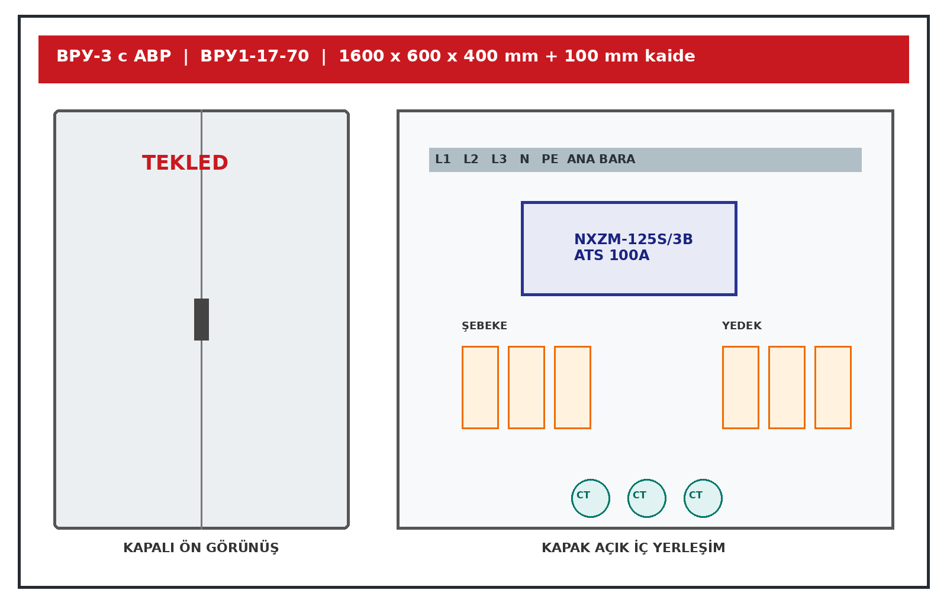
Not: Sayaç hariç. Yerleşim yalnız reçetedeki cihaz miktarlarına göre hazırlanmıştır.

TASARIM | KONTROL | ÜRETİM | KALİTE | PROJE | PANO | İŞ EMRİ | SAYFA
TEKLED |  |  |  | TURAN |  |  | 8

ВРУ-3 c АВР - ÜRETİM REÇETESİ ВРУ1-17-70
PANO ADI | ВРУ-3 c АВР | PROJE KODU | ВРУ1-17-70
ÖLÇÜ | 1600 x 600 x 400 mm + 100 mm kaide | TİP | Dikili tip metal ATS panosu
NO | MALZEME | ARTİKUL | TANIM | ADET
1 | Korpus | 719-15437 | Мет. Корпус 1600x600x400 + 10 cm kaide | 1
2 | ATS | 256781 | NXZM-125S/3B 100A | 1
3 | Akım trafosu | ITT20-2-05-0200 | ТТИ-30 200/5A 5VA sınıf 0,5 IEK E-PRO | 3
4 | Sigorta buşonu | 521349 | RT36-00-160, NH00, 100A | 6
5 | Sigorta altlığı | 521260 | RT36-00-160, NH00, 160A | 6
6 | MCB | 296708 | NXB-63S 1P 6A C, 4.5kA | 2
7 | Kondansatör | - | К73-57 0,47 µF | 6
8 | Montaj malzemesi | - | Bara, izolatör, kablo, pabuç, kanal, DIN, etiket | 1
ÜRETİM NOTLARI: Bara ve kablo kesitleri proje akımına göre; N ve PE baraları ayrı; cihaz etiketleri tek hat kodlarıyla; şalt önü koruyucu perde; giriş/çıkış kablo yönleri saha teyidi ile uygulanacaktır.

TASARIM | KONTROL | ÜRETİM | KALİTE | PROJE | PANO | İŞ EMRİ | SAYFA
TEKLED |  |  |  | TURAN |  |  | 9

ВРУ-3 c АВР - TEK HAT REFERANSI Kaynak proje pafta 3
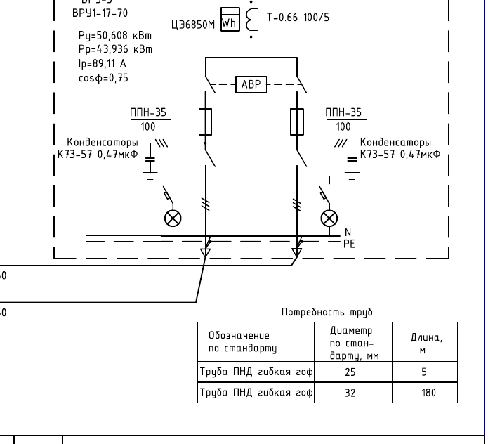
Bu sayfadaki tek hat yalnız ilgili reçete panosuna aittir; diğer pano kapsamları üretim onayına dahil değildir.

TASARIM | KONTROL | ÜRETİM | KALİTE | PROJE | PANO | İŞ EMRİ | SAYFA
TEKLED |  |  |  | TURAN |  |  | 10

